【表彰】
WTOC表彰式・閉会式 ８月１２日（金）１４：００−１４：３０
会場：鬼久保ふれあい広場
●総合クラス：Day１とDay２の合計成績で順位を決定します。上位３名にメダル
が授与されます。
●パラリンピック・クラス：Day１の成績で順位を決定します。上位３名にメダル
が授与されます。
●国別団体戦：パラリンピック・クラス参加選手のDay２の成績の内、上位２名
の合計成績で順位を決定します。優勝国１カ国にトロフィーが贈られます。

Ｅチャレンジおよびクラブ対抗戦表彰式 ８月１３日（土）
会場：ＣＣ７会場
●Ｅチャレンジ各日の上位３名と、クラブ対抗戦上位３チームの表彰を行います。
Ｅチャレンジの入賞者にはメダルおよび副賞が、クラブ対抗戦入賞チー
ムには賞品が贈られます。

【コース検討会】８月１４日（日） 集合場所：Ｂ＆Ｇ海洋センター前
１回目／１３：００−１５：００ ２回目／１５：００−１７：００
●日本トレイルＯ研究会の主催です。Day２のＥチャレンジ参加者と日本トレイルＯ
研究会会員は無料です。それ以外の方は参加費１０００円です。

【問い合わせ先】田中博（たなかひろし）０９０−３０９８−７５３５
【お願い】マナー及び注意事項については、いつもの大会に参加いただいているように、
善良なる競技者としてご参加くださいますようお願い申し上げます。

11月26日（土）、27日（日）は滋賀で決まり！
SHIGA 2DAYS O-Festival 2005のご案内

2005年11月26日（土）第2回全日本トレイル・オリエンテーリング選手権大会
＊真のバリアフリースポーツ、トレイルＯの日本チャンピオンを決める大会！
パークＯツアーin関西滋賀大会
＊関西パークOの覇者は誰か？関西以外からの参加も大歓迎！
テレインはどちらも滋賀県立近江富士花緑公園

2005年11月27日（日）第26回西日本オリエンテーリング大会
＊恒例のJOA公認大会！テレインは滋賀県希望ヶ丘文化公園周辺

皆さんのご参加をお待ちしています。
ホームページは
http://www.orienteering.com/~shiga05/

【協賛】
水戸ＯＬＣ 三立パッケージ（株） 旭光電機工業（株）

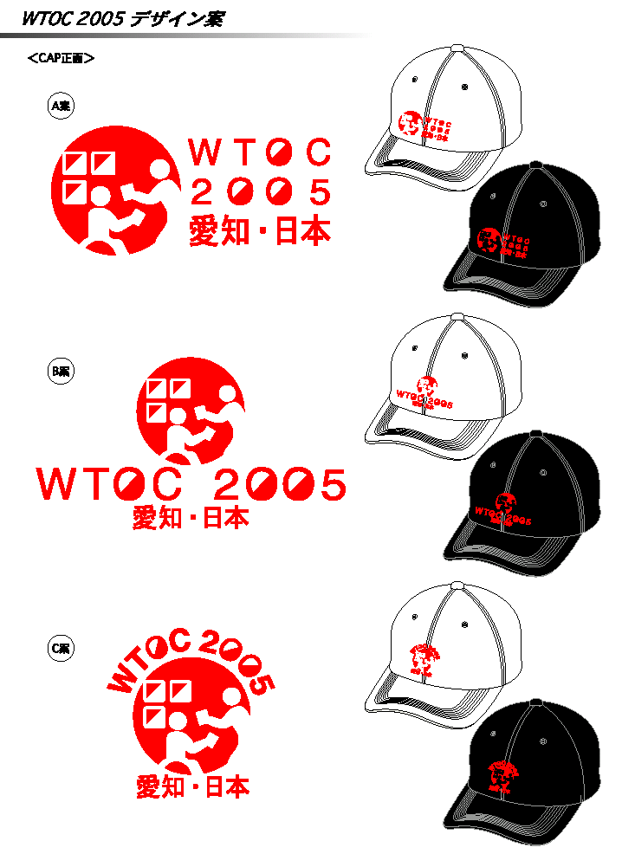
日本のトレイルＯが
沸点に達する５日間。

障害者スポーツ支援基金
助成事業

世界トレイル・オリエンテーリング選手権大会２００５併設
森林祭オリエンテーリング大会

Ｏ-フィーバー（トレイルＯ）
プログラム＆観戦ガイド

主催：（特非）愛知県オリエンテーリング協会
この大会は独立行政法人 福祉医療機構の障害者スポーツ基金の助成を受けて開催します。

【大会日程】事前申込の方のスタート時刻の指定はありません。
８月 | WTOC | Ｏ-フィーバー（トレイルＯ） | 会場 | 受付時間  競技時間
９日（火） | モデルイベント１ |  | 愛知県野外  教育センター（額田町） | 10:00-16:00  10:00-17:00
10日（水） | モデルイベント２ |  | 愛知県  昭和の森  （豊田市） | 11:00-12:20  11:00-12:45
10日（水） | 開会式 | - | 愛・地球博  長久手会場  あいち・  おまつり広場 | 開始  17:30-
11日（木） | Day 1 | Ｅチャレンジ | 愛知県野外  教育センター（額田町） | 11:30-16:00  12:30-17:30
12日（金） | Day 2  表彰式・閉会式 | サマーフェスティバル | 鬼久保  ふれあい広場  （作手村） | 11:30-16:00  12:00-17:30
14日（日） | - | コース検討会 | 鬼久保  ふれあい広場  （作手村） | ①13:00-15:00  ②15:00-17:00

◆８月９日（火）モデルイベント１

受付場所／額田町 愛知県野外教育センター体育館前
受付時間／１０：００−１６：００ 競技時間／１０：００−１７：００
参加費／当日申し込み１，０００円

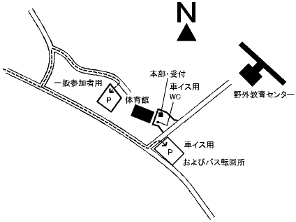
●世界選手権Day1のための
モデルイベントです。あら
かじめ地図にはコースが印
刷されていますが、コント
ロールをまわる順番は自由
です。スタート時刻の指定
はありません。また、タイ
ム・コントロールを１カ所
設置してあります。
●集合場所には駐車場がござ
いますので、お好きな時間
にお越し下さい。なお、公
共交通機関ならびに専用バ
スでお越しいただくことは
できません。
●昼食や飲料水は各自でご用
意ください。会場付近には
コンビニ等がありません。
●集合場所までの道路案内は、Ｏフィーバー（フットＯ）のプログラムをご覧ください。

◆８月１０日（水）モデルイベント２

受付場所／豊田市藤岡 愛知県緑化センター第６駐車場（WOCスプリント大会本部南側）
受付時間／１１：００−１２：２０ 競技時間／１１：００−１２：４５
参加費／当日申し込み１，０００円
自家用車ご利用の方：愛知県緑化センター第３駐車場（８：００−１７：００、時間外は施錠されます）に駐車の上、黄色テープ誘導（約２km、徒歩約３０分）。
専用バスご利用の方：名鉄豊田市駅から会場まで３０分、下車後黄色テープ誘導（約１km、徒歩約１５分）。

●世界選手権Day2のためのモデルイベントです。モデルイベント１と同じく、コースを自
由に廻る事ができます。フットＯ世界選手権スプリントの予選と決勝を観戦する合間にお
楽しみください。

※体験コースのフラワーウォークへの編入について
トレイルＯの体験コースは、フラワーウォークの中で行われる事となりました。

フラワーウォーク

受付場所：愛知県緑化センター第３駐車場（８：００−１７：００、時間外は施錠されます）
受付時間：９：００−１４：００ 参加費／無料
自家用車ご利用の方：直接第３駐車場へお越し下さい。
専用バスご利用の方：名鉄豊田市駅から会場まで３０分、下車後は黄色テープ誘導（約１km、徒歩約１５分）を南の方向へ進み、第３駐車場へお越し下さい。

開会式

会場／愛・地球博長久手愛知県館 あいち・おまつり広場
開始／１７：３０−
会場への行き方は、WOCプログラムをご覧ください。

◆８月１１日（木）WTOC Day１ Ｅチャレンジ

参加費：当日申込２０００円
受付場所：愛知県野外教育センター体育館前 受付時間：１１：３０−１６：００
競技時間１２：３０−１７：３０ 競技時間：１５０分
自家用車ご利用の方（WOC観戦並びに参加の場合）：WOC会場からトレイルＯ会場経由鬼久保ふれあい広場または豊橋駅行きの専用バスに乗車し、野外教育センターでお降りください。１３時から１８時までの間、３０分おきに発車します。また、お帰りは鬼久保ふれあい広場行き専用バスをご利用ください。
自家用車ご利用の方（WOC観戦並びに参加をしない場合）：直接愛知県野外教育センターにお越しいただき、体育館裏の駐車場をご利用ください。
専用バスご利用の方：WOC会場からトレイルＯ会場経由鬼久保ふれあい広場または豊橋駅行きの専用バスに乗車し、野外教育センターでお降りください。１３時から１８時までの間、３０分おきに発車します。また、お帰りは豊橋駅行き専用バスをご利用ください。
●世界選手権Day１が１０時から開始されます。それに引き続いて世界選手権と同じコース
に挑戦していただきます（但しＴＣは異なります）。なお、このＥチャレンジの上位１０
名には第２回全日本トレイルＯ選手権大会Ｅクラス出場資格が与えられます。
●昼食や飲料水は各自でご用意ください。会場付近にはコンビニ等がありません。

◆８月１２日（金）WTOC Day 2 サマーフェスティバル
受付場所：Ｂ＆Ｇ海洋センター前 受付時間：１１：３０−１６：００ 競技時間１２：００−１７：３０ 競技時間：150分
自家用車ご利用の方：作手村鬼久保ふれあい広場駐車場をご利用ください。
専用バスご利用の方：豊橋駅から会場まで２時間１０分です。

Ｅチャレンジ 参加費：当日申込 ２０００円
●世界選手権Day２が９時から開始されます。それに引き続いて世界選手権と同じコースに
挑戦していただきます（但しＴＣは異なります）。なお、このＥチャレンジの上位１０名
には第２回全日本トレイルＯ選手権大会Ｅクラス出場資格が与えられます。
●Ｅチャレンジではクラブ対抗戦を行います。各クラブ上位３名の合計がクラブ成績となり
ます。日本初のトレイルＯ優勝クラブはどのクラブになるのでしょうか！？

スペシャル 参加費：当日申込 個人１５００円 ペア２０００円
●Ｅチャレンジの一部と、Ａ、Ｂクラス相当のコントロールを混在させた短縮コースです。
表彰は行いませんので、ペアで相談しても構いません。

【日本代表選手紹介】

１、名前（ふりがな）・出場クラス ２、出身地 ３、所属クラブ ４、星座・血液型 ５、トレイルＯをはじめたきっかけ ６、トレイルＯの魅力 ７、WTOCの目標 ８、トレイルＯ上達法 ９、ＯＬ以外の趣味 １０、競技中に特に注意すること １１、その他

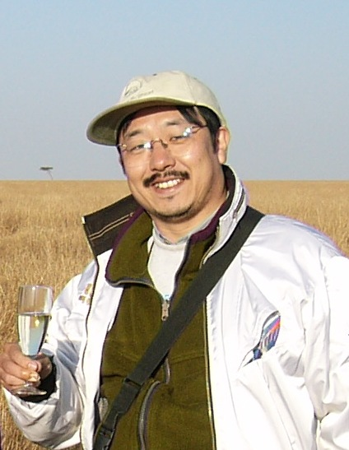
１、杉本光正 選手
（すぎもとみつまさ） 総合
２、東京都荒川区
３、ＥＳ関東Ｃ
４、獅子座・Ａ型
５、２００１年フィンランド世界選手権大会のモデルイベントで、高橋厚さんから手ほどきを受けました。
６、独特の緊張感、細かいこだわり
７、昨年の山口さんの順位を上回る。タイム・コントロール１０秒以内で全問正解。あまり意気込まないで、冷静に集中力を保ちたい。
８、大したことはしておりませんが…職場の廊下にビニテで目印をつけ、１０ｍを確実に歩測できるようにする。

特製ＴＴ練習板で、瞬発力をつける。クイズやパズルにまめに取り組む。
９、読書・旅行 クラシックのコンサート
１０、コントロールの間も集中力を保って地図読みをする。セッターが何を意図して設定したのか考える
１１、まだまだ、発展途上の競技であるという印象です。これから競技そのものが成熟していくと共に、高いスキルを身につけた選手が増えてくることを楽しみにしています。

１、木島 英登 選手
（きじま ひでとう） Ｐ
２、大阪府
３、個人
５、スコットランドの友人がしていたため
６、自然を楽しめるから
７、競技を楽しむこと
８、大会に出ること
９、旅行 料理 サルサダンス
１０、論理性 複数の事実による解の確認
１１、競技人口を増やしたいですね。

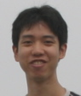
１、田中淳一 選手
（たなかじゅんいち） 総合
２、埼玉県北足立郡吹上町
３、東工大OLT
４、さそり座・Ａ型
５、2000年度のインカレで併設としてトレイルがあり、先輩にやってこいと言われてやってみたのがきっかけです。
６、細部までしっかり表現された地図で競技ができるところ。
７、目標は、Eチャレンジに挑戦する方々に負けないようにすることです。初めてトレイルをやったテレインで世界選手権に参加できるとは思ってなかったので、頑張りたいと思っています。
８、過去の大会で間違えたコントロールの間違えた原因を考えて、次ではそれを活かせるようにすること
９、音楽鑑賞、DVD鑑賞
１０、円の中心をしっかり確認する
１１、トレイルOは奥が深く面白い競技です。フットOしかやったことないという方は是非一度挑戦してみることをお奨めします。

１、軽森亜希 選手
（かるもりあき） Ｐ
２、東京都
３、東京都オリエンテーリング協会
４、蟹座・O型
５、車椅子になって何か新しいことを始めようと思って
６、車椅子でも自然を思いっきり楽しめること、国を超えて交流が持てること
７、真夏のため体調管理に気をつける。競技を楽しむ。
８、地図を読む。回数をこなす。
９、旅行・料理・テニス・映画
１０、移動の際に地形を気にしながら進む


１、宮川祐子 選手
（みやかわゆうこ） 総合
２、広島県
３、ＥＳ関東Ｃ
４、いて座・ＡＢ型
５、私よりもトレイルの経験豊富な娘（小学生）に一緒にやらされた。
６、レース中のピンと張り詰めた空気

７、フットで４回の世界選手権を経験してきましたが、そこではいつも打ちのめされてきました。しかし、今回のＷＴＯＣは昨年の山口尚宏さんのご活躍もあり、私自身のトレイル経験はまだまだ浅いにもかかわらず、それでも上位を狙うことが夢ではないといつの間にか考えています。こうして、世界を相手に戦えることを何よりも幸せに感じています。このワクワクとした気持ちを大切にしながら、最高の状態でレースに臨みたいと思っています。
８、練習会参加・体力トレーニング（主にランニング）・机上トレーニング（過去のレースの分析、茶碗やコップを藪や岩に見立ててタイム・コントロールの練習など）
９、山登り・キャンプ・理科実験
１０、トレイルO競技中、集中力を維持し続けること
１１、トレイルではフット以上に地図の精度が問題になります。そのため、どうしても国内の大会や練習会では地図の精度の問題から、正答が腑に落ちないこともありました
（仕方ないこととは思っています）。けれど、ＷＴＯＣでは最高の地図が用意され、きっとどこから見てもすっきりした答えが得られると思います。そうしたレースができることがとても楽しみです。

１、柏木政樹 選手
（かしわぎまさき）Ｐ
２、長崎県大村市
３、長崎県オリエンテーリング協会
４、蟹座・AB型
５、仲尾さんと知り合って。
６、自然を満喫しながら頭脳を鍛えるところ。
７、熱中症に気をつけて上位入賞。
８、コーチに鍛えられています。
９、サッカー観戦、ゲーム、水彩画
１０、コース間違いと「解なし」に引っかからないこと。
１１、夏場の大会の開催はかなりきついです。
【日本代表決定までの道のり】
◆第１回全日本選手権（2005年1月10日 埼玉県滑川町・国営武蔵丘陵森林公園北側）

選手権クラス 14コントロール＋2タイム・コントロール
優勝 杉本 光正（ＥＳ関東Ｃ） １４点４６秒 内定
２位 大栗 宗 （横浜ＯＬクラブ）１４点８４秒
３位 高野麻記子（ときわ走林会） １３点８５秒

パラリンピック・クラス 同上
優勝 木島 英登（大阪府豊中市）１０点１６７秒 内定
２位 佐藤 純一（長崎県協会） ５点１６９秒
３位 柏木 政樹（長崎県協会） ４点１０７秒

◆トレイルＯ九州大会 選考会特設コース（2005年6月5日 長崎県大村市）
15コントロール＋1タイム・コントロール

1位 木島英登（大阪府豊中市）１２点３９秒 決定済
2位 軽森亜希（東京都小平市） ７点９１秒 内定
3位 柏木政樹（長崎県協会） ６点６６秒 内定
次点 佐藤純一（長崎県協会） ３点７３秒

◆日本代表選考会 （2005年6月26日 埼玉県滑川町 国営武蔵丘陵森林公園南側）
11コントロール＋2タイム・コントロール

1位 田中淳一（東工大ＯＬＴ）１２点 ４３秒 内定
2位 宮川裕子（ＥＳ関東Ｃ） １１点８５.５秒 内定
3位 岡本健一（朱雀ＯＬＣ） １１点１０５秒

●6月26日の代表選考会には１７名の強化選手および準強化選手が参加し、残る２つの代表枠を目指して競いました。
制限時間が100分であるため、あまりの長考は許されません。熱さの中での集中力の維持と決断力が求められるコースでありました。
このコースで唯一の全問正解者が、第1回全日本選手権Ａクラスで優勝した高野由紀選手でした。しかし８分の時間超過のために２点が減点され、日本代表の座を得る事はできませんでした。
代表に決まった田中選手は第1回全日本選手権で4位に食い込んでおり、若いながらも実力は十分。一方の宮川選手は皆さんご存知の通り、フットＯでの日本代表経験者であります。高野由紀選手同様、フットＯの日本代表経験者はトレイルＯにも強い事が示された形となりました。

【WTOC Day1スタートリスト】

【海外注目選手】
●総合クラス（WTOC）…本命はやはり昨年2位のマーティン・フレドホルム（スウェーデン）。伸び盛りの若さと抜群の読解力を有する。昨年3位のゲルドマンも安定高得点で、スウェーデンの２人はやはりメダルを狙っている。
フィンランドは昨年5位のルザネン以外は全くの未知数。昨年のチームが来ていないのだ。ノルウェーも同様。リトアニアは今ひとつ不安定か。
ヨーロッパと全く違う日本の地形やコントロールセッティングにすぐに慣れそうなのは冷静な理論派…ドイツのアン・ストローブ、アイルランドのアラン、そしてイギリスのカレン。
しかし、やはりホームグラウンドの日本チームに大いに期待したい。

●パラリンピック・クラス（WPOC）…イギリスのカレン、リトアニアのタデウュシュが有力。木島君は慎重にやれば上位が狙えるだろう。
●チーム（国別）…イギリス、日本、リトアニアが有力か。日本は上位入賞が狙えそうだ。

【成績の決まり方】
◆総合クラス（WTOC）…Day1およびDay2の合計成績による。
◆パラリンピック・クラス…Day1のみの成績による。
◆チーム（国別）…パラリンピック・クラスにエントリーの選手の、Day2の上位2名の成績の合計による。

【WTOC Day2スタートリスト】

